Lietuvos upės
Lietuvoje suskaičiuojama apie 29 900 upių ir upelių, ilgesnių nei 0,25 km – jų bendras ilgis siekia 63,7 tūkst km. Upių ir upelių, ilgesnių nei 3 km, skaičius buvo suskaičiuotas labai tiksliai – 4418. Upių, ilgesnių nei 10 km yra 816 (3 proc.), o ilgesnių nei 100 km – 17.
Lietuvos upės susidarė tirpstant ledynui paskutiniojo apledėjimo metu. Ledynų tirpsmo vandenys išgraužė upių slėnius, kurių pavidalas vėliau dar keitėsi dėl erozijos.
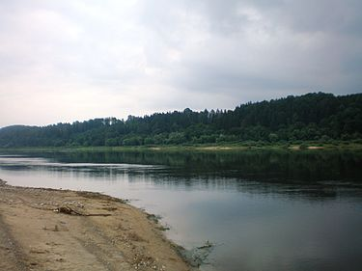
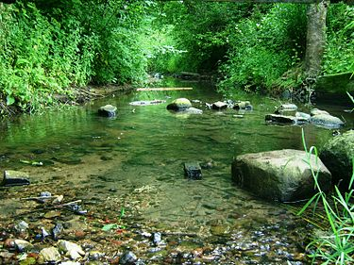

Baseinai
Visos Lietuvos upės priklauso Baltijos jūros baseinui. Daugiausia upių jungia Nemuno baseinas – 71,6 %. Jis užima praktiškai visą šalies teritoriją, išskyrus šiaurinę dalį. 13,4 % Lietuvos ploto dengia Lielupės baseinas, kuriam priklauso Mūšos-Nemunėlio žemuma tekančios upės. 8 % teritorijos priklauso Ventos baseinui, 2,9 % – Dauguvos baseinui (Dysna, Laukesa), 4,1 % – Baltijos jūros mažųjų upių baseinams (Šventosios, Bartuvos, Danės, Rąžės, Smeltalės, Priegliaus).

Hidrologija
Kadangi Lietuva yra drėgmės pertekliaus zonoje, jos upių tinklas tankus (vidutinis tankumas 0,99 km/km²). Vidurio žemumoje šis tankumas vienas didžiausių (1,45 km/km²), o Pietryčių lygumoje – vienas mažiausių (0,45 km/km²). Dėl lygaus šalies paviršiaus upių nuolydžiai nedideli, vandens srovė lėta, vagos vingiuotos (labiausiai vingiuotos yra Šalčia, Kiauna, Merkys ir Grūda). Dauguma upių nėra labai vandeningos: tik 155 vidutinis metinis debitas viršija 1 m³/s, iš jų 15 upių viršija 10 m³/s, ir tik dviejų – 100 m³/s. Didžiausias debitas yra Nemuno žemupyje – 616 m³/s.
Lietuvos upės vandenį gauna iš trijų šaltinių – lietaus, sniego tirpsmo ir požeminių vandenų. Dėl skirtingo kritulių pasiskirstymo ir klimatinių sąlygų kaitos metų bėgyje, susidaro atskiros vandens režimo fazės – potvynis, poplūdis, nuosėkis. Potvynių metu upės būna pačios vandeningiausios, pakyla vandens lygis, vanduo užlieja salpas, dažnai išsilieja iš vagos. Potvynis vyksta pavasarį, tirpstant sniegui. Jo metu nuteka ~40 % upių metinio vandens nuotėkio. Poplūdžiai tai staigūs, trumpalaikiai vandens lygio pakilimai po liūčių. Nuosėkiai būna vasarą, kai lyja negausiai ir retai. Tuomet upės vandens lygis smarkiai nukrenta, jos maitinamos praktiškai vien požeminio vandens. Daug mažų upelių išdžiūva visiškai, vidutinio ilgio upės susiskaido į atskirus vandens telkinius. Taip pat nuosėkis būna ir žiemą. Lietuvos upės yra vidutinio drumstumo (25-50 g/m³) ir per metus nuneša ~0,5 mln. tonų nešmenų.
Vidutiniškai upės būna užšalusios 3 mėnesius – nuo gruodžio pabaigos iki kovo pabaigos. Tačiau dėl dažnų atodrėkių ledo danga išlieka labai nepastovi. Šiltomis žiemomis gali ant kai kurių upių iš viso nesusidaryti. Šilčiausias vanduo Lietuvos upėse būna liepos mėnesį (įšyla virš 20 °C).
Hidrologinės sritys
Pagal savo hidrologinį režimą Lietuvos upės skirstomos į 4 sritis:
Pajūrio sritis – apima Pajūrio žemumą, Nemuno deltą. Dėl čia būdingo jūrinio klimato (gausesnių kritulių, šiltų žiemų) upėse dažni poplūdžiai, kurie gali vykti visais metų laikais ir gali viršyti pavasario potvynius (šiuo metu nuteka ~30 % metinio nuotėkio).
Žemaičių aukštumos sritis – apima Minijos ir Jūros baseinus bei dalį Ventos ir Dubysos baseinų. Dėl palyginti didelių aukščio skirtumų, nelaidžių gruntų ir didelio kritulių kiekio, šios srities upėms būdingas didelis nuolydis ir sraunumas. Pavasario potvyniai prasideda anksčiau, nei toliau rytuose esančiose upėse. Jų metu nuteka 30-40 % metinio nuotėkio.
Vidurio lygumos sritis – apima Šešupės, Nevėžio, Mituvos, Lielupės baseinus, dalį Ventos ir Dubysos baseinų. Čia būdingi mažai laidūs gruntai, nedidelis kritulių kiekis, labai lygus paviršius, todėl upės lėtos, nevandeningos, vasarą smarkiai nusenka, o pavasarį ženkliai patvinsta. Pavasarinio potvynio metu nuteka apie pusę viso metinio upių nuotėkio.
Pietryčių sritis – apima Baltijos aukštumų ir aplinkinių teritorijų upes. Dėl laidaus grunto, didelių miškų plotų, gausių ežerų ir pelkių upių nuotėkis metų bėgyje kinta neženkliai. Pavasario potvynio metu nuteka ~40 % vandens.

Panaudojimas
Upės nuo senovės Lietuvoje buvo naudojamos laivybai. Jomis taip pat gabenta mediena, statyti vandens malūnai, lentpjūvės, o nuo XX a. pr. pradėtos statyti užtvankos ir hidroelektrinės. Įrengta virš 340 tvenkinių, didesnių kaip 5 ha. Daug mažų upelių tarybiniais metais buvo paversta melioracijos grioviais, vagos sureguliuotos, dalis sunyko visiškai.

Ilgiausios upės
Upė | Bendras ilgis, km | Ilgis Lietuvoje, km
Nemunas | 937 | 475
Neris | 510 | 234
Venta | 346 | 161
Šešupė | 298 | 209
Mūša (Lielupė) | 284 | 146
Šventoji | 246 | 246
Nevėžis | 209 | 209
Merkys | 203 | 190
Minija | 202 | 202
Nemunėlis | 191 | 151
Jūra | 177 | 177
Lėvuo | 148 | 148
Šušvė | 135 | 135
Dubysa | 131 | 131
Širvinta | 129 | 129
Šešuvis | 114 | 114
Mituva | 102 | 102

Vandens kokybė
Švariausios Lietuvos upės (2006 m.):
Upė | Kokybės klasė
Anykšta | I
Šešupė | I
Merkys | I
Vekšelis | I
Lapainia | I
Nemenčia | I

